2020年歸仁國中＆安得烈食物銀行
好事
大家作伙做
幸福一起來
「寒冬送暖-愛在歸中 幸福一日捐」活動

一、主辦單位：台南市立歸仁國民中學
協辦單位：社團法人中華安得烈慈善協會（勸募字號：衛福部救第1081370577號）
二、活動緣起：
社團法人中華安得烈慈善協會為協助弱勢家庭孩童安心成長，讓台灣孩童免於飢餓，成立「安得烈食物銀行」。於2011 年 10 月開始實施「膳糧食物包」勸募計畫，主要協助對象為15歲以下之清寒及弱勢家庭孩童。歸中109年度寒冬送暖，關懷弱勢幸福愛心活動特別規劃邀請全校師生及家長，協助推動「寒冬送暖-愛在歸中，幸福一日捐」活動，為受助孩童募集愛心食物或購買食物的經費，使孩童們感受社會的溫暖，成為鼓勵受救助孩童家庭重新站起的動力。
三、活動日期：109.1.3【星期五】上午8時-11時。
四、活動內容：
(一) 時程規劃：
(1)109.12.30 (升旗時間)辦理「寒冬送暖-愛在歸中 幸福一日捐活動」宣導活動。(2)109.12.30分發班級及家長活動宣導單。
(3)109.12/30-109.1/2，各班可至輔導室領取「食物箱」及「物資登錄表」以放置捐贈食物。
(4)109.1.3歸中幸福一日捐，請各年級於規定時間內將要捐贈之物資送至活動中心。
※一年級及二年級:第1節下課時間；三年級:第2節下課時間。
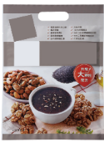
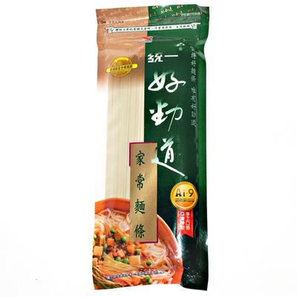
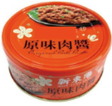
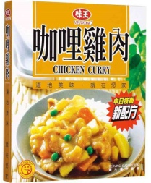
(二) 活動方式：
以班級為單位，將全班的愛心物資一起送到活動中心，經由
服務志工分類放置、清點、包裝，再分送受扶助之弱勢孩童。
(三) 募集項目：
(1)主食：麥片穀粉(袋裝)、小包麵條(400g以下)
(2)副食：調理包(如咖哩等)、魚肉類罐頭(350g以下)、蘇打餅乾。
※以上食物需有製造廠標示有效保存期限需至少六個月以上(2020/07/01以後)。
※請勿提供玻璃罐裝食品、飲料、泡麵、零食、醬菜罐頭食品。
※需為未開封、有中文標示之「不需要冷藏(凍)」食品。
※白米已足夠，請勿提供，避免資源重複。
五、活動回饋：
(一)班級若填妥捐贈愛心物資清單，於活動結束後由主辦單位發給班級感謝狀以玆感謝。
(二)愛心物資捐贈活動照片將放置學校網站首頁隨機展示。
六、預期效應：
(一)透過本活動，使學生能對弱勢家庭的需要感同身受，除了能更懂得珍惜食物，體驗「施比受更為有福」的生命教育，進而願意付出自己的愛心幫助其他人。

(二)藉由同年齡孩童相互扶持，發揮人飢己飢的博愛精神，並彰顯學校教育友愛與互助的行為典範。

歸仁國中輔導室 108.12.30

